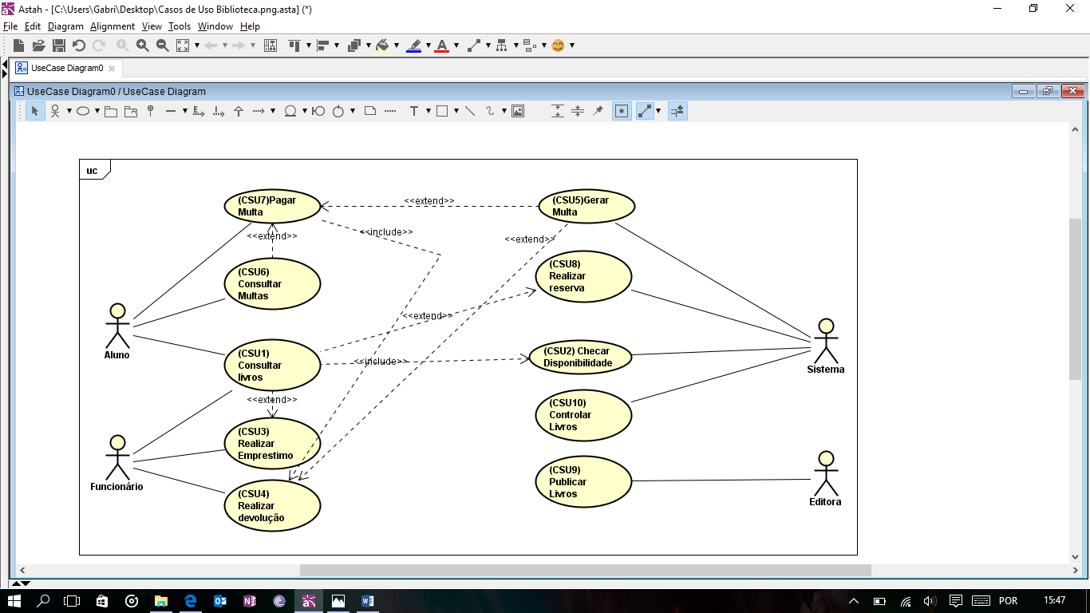

CSU1- Consultar Livros

Atores: Aluno, Funcionário

Categoria: Primário

Descrição:

Esse caso de uso deverá acontecer quando um aluno da instituição, já cadastro no sistema, com sua matrícula no status de ativa, ou um funcionário da biblioteca, já logado no sistema desejar consultar algum livro.

CSU2- Checar Disponibilidade

Atores: Sistema

Categoria: Primário

Descrição:

Esse caso de uso deverá acontecer sempre quando um livro for consultado por um aluno ou funcionário. O sistema deve consultar em seu acervo há disponibilidade do livro consultado. Feito isso, informa ao usuário se está disponível ou não, em caso negativo, informa quando é a data prevista para a entrega de um exemplar do livro que foi consultado e oferece realizar a reserva do mesmo.

CSU3- Realizar empréstimo

Atores: Funcionário

Categoria: Primário

Descrição:

Esse caso de uso deverá acontecer quando um livro for consultado, estiver disponível e o usuário queira realizar um empréstimo do mesmo. O funcionário da biblioteca realiza o empréstimo, registrando a data do empréstimo, a data prevista da devolução (30 dias após a data do empréstimo), para qual aluno foi emprestado e quem realizou o empréstimo.

CSU4- Realizar devolução

Atores: Funcionário

Categoria: Primário

Descrição:

Esse caso de uso deverá acontecer quando o aluno vier devolver o livro. É consultado se a data atual está dentro do prazo da entrega do livro, se sim, a devolução é feita normalmente e registrada no sistema, caso contrário, ocorre o CSU5.

CSU5- Gerar Multa

Atores: Sistema

Categoria: Secundário

Descrição:

Esse caso de uso deverá acontecer sempre quando houver atraso na devolução do livro, ou seja, a devolução não for feita dentro da data prevista no dia do empréstimo. O sistema gera uma multa contendo um valor, a data do pagamento (não pode ser maior que a data atual) e o empréstimo a que se refere. A devolução do livro fica bloqueada até que o aluno quite a multa.

CSU6- Consultar Multas

Atores: Aluno

Categoria: Secundário

Descrição:

Esse caso de uso deverá acontecer quando o aluno desejar consultar se entregou algum livro com atraso que gerou alguma multa que ainda não foi paga.

CSU7- Pagar multa

Atores: Aluno

Categoria: Secundário

Descrição:

Esse caso de uso deverá acontecer após a geração de alguma multa pelo sistema para o aluno que está logado. O aluno paga a multa e o sistema libera a devolução do livro para que esta seja realizada normalmente.

CSU8- Realizar Reserva

Atores: Sistema, Aluno

Categoria: Primário

Descrição:

Esse caso de uso deverá acontecer quando o aluno consultar algum livro que não esteja disponível no momento, o sistema informará qual a data prevista para que um exemplar do livro consultado esteja disponível e oferece que o aluno faça a reserva do mesmo.

CSU9- Publicar livros

Atores: Editora

Categoria: Secundário

Descrição:

Esse caso de uso deverá acontecer quando a Editora publicar um novo livro, contendo nome, isbn, autores, e área de conhecimento.

CSU10- Controlar livros

Atores: Sistema

Categoria: Secundário

Descrição:

Esse caso de uso deverá acontecer quando houver necessidade de um controle amplos dos livros no sistema. O sistema deverá permitir que sejam consultados quais livros estão atrasados para a devolução; quais alunos estão com pendencias na biblioteca; quais os livros consultados não estão no acervo da biblioteca; quais são os livros mais e menos procurados; a partir de um livro, deve-se listar todos os empréstimos que já foram realizados do mesmo; a partir de um aluno, deve-se todos os empréstimos efetuados pelo mesmo.